ՀԱՅԱՍՏԱՆԻ ՀԱՆՐԱՊԵՏՈՒԹՅԱՆ

ԿՐԹՈՒԹՅԱՆ, ԳԻՏՈՒԹՅԱՆ, ՄՇԱԿՈՒՅԹԻ և ՍՊՈՐՏԻ ՆԱԽԱՐԱՐՈՒԹՅՈՒՆ

ՀԱՅԱՍՏԱՆԻ ԱԶԳԱՅԻՆ ՊՈԼԻՏԵԽՆԻԿԱԿԱՆ ՀԱՄԱԼՍԱՐԱՆԻ

ՍԻՆՈՓՍԻՍ ԿՐԹԱԿԱՆ ԴԵՊԱՐՏԱՄԵՆՏԻ

ԻՆՏԵԳՐԱԼ ՍԽԵՄԱՆԵՐԻ և ՀԱՄԱԿԱՐԳԵՐԻ ՄՇԱԿՄԱՆ ԾՐԱԳՐԱՅԻՆ ՄԻՋՈՑՆԵՐԻ ԱՄԲԻՈՆ





ԿՈՒՐՍԱՅԻՆ ԱՇԽԱՏԱՆՔ

**ԽՈՒՄԲ** ՏՏ919-Ս

**ԱՌԱՐԿԱ** Դիսկրետ մաթեմատիկա (Գրաֆների տեսություն)

**ԹԵՄԱԱ** Պարզ ցիկլերի որոնում

**ԴԱՍԱԽՈՍ** Գարեգին Սարգսյան

**ՈՒՍԱՆՈՂ** Գրիգորի Վերդյան

**ՊԱՇՏՊԱՆՈՒԹՅՈՒՆԸ** 02/06/2022

2022



Բովանդակություն

1

**Ներածություն**

*1․ Ինչ է գրաֆը։ Ընդհանուր նկարագիր*

*2․ Գրաֆի ներկայացման եղանակները*

4

**Առաջադրված խնդիրը**

*1․ Առաջադրանքը*

*2․ Աշխատանքը*

5

**Խնդրի իրագործումը**

*1․Ծրագրի ընդհանուր նկարագիրը*

*2․ Ֆայլից գրաֆի տվյալների ստացում*

*3․ Գրաֆի ստացում*

*4․ Պարզ ցիկլերի որոնում։ DFS ալգորիթմ*

*5․ Վիզուալիզացիա*

10

**Գրականության ցանկ**

*1․ Գրքեր*

*2․ Հղումներ*

*August 2029*



**Ներածություն**

**1․ Ինչ է գրաֆը։ Ընդհանուր նկարագիր։**

Դիցուք $V= \left\{v_{1, }…, v_{n}\right\}$–ը ցանկացած ոչ դատարկ վերջավոր բազմություն է, և $V^{(2)}$–ն V բազմության տարրերի բոլոր ոչ կարգավոր զույգերի բազմությունն է, այնպես որ $\left|V^{(2)}\right|= \left({n \atop 2}\right)$:

Ենթադրենք, որ *E* ⊆ $V^{(2)}$: $\left(V, E\right)$ կարգավոր զույգին կանվանենք գրաֆ, և այն կնշանակենք *G*-ով:

*G* = $\left(V, E\right)$ գրաֆը բաղկացած է գագաթներից(vertices)` V, և գագաթներն իրար միացնող կողերից(edges)` E:

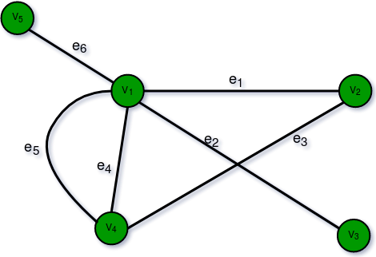

Գրաֆի ճանապարհը դա $V= \left\{v_{1, }…, v_{n}\right\}$ գագաթների հաջորդականություն է, որտեղ $\left\{v_{i, }…, v_{i+1}\right\} ∊E$ ամեն մի 1 <= I < N։ Նման ճանապարհի երկարությունը դա դրանում առկա կողերի քանակն է, որը հավասար է N – 1:

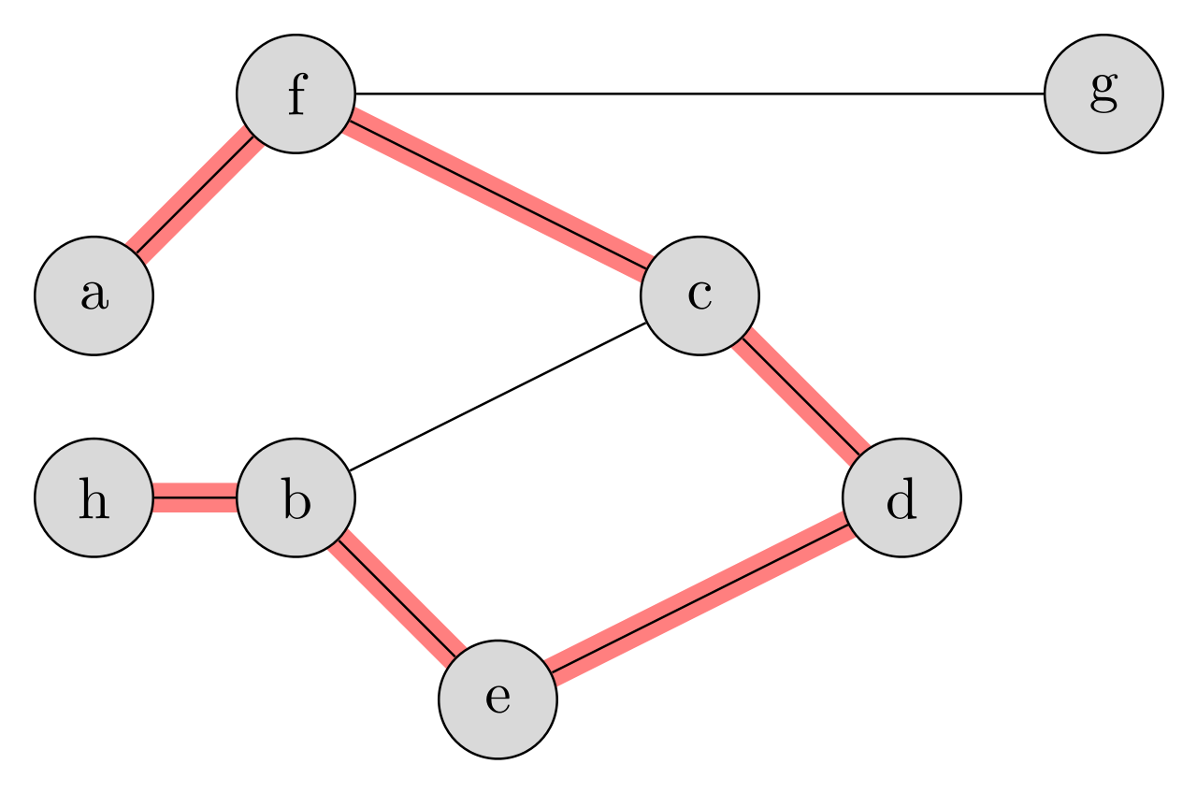

Եթե գրաֆում առկա է այնպիսի կող(v, v), որը գագաթից գնում է դեպի հենց այդ նույն գագաթը, ապա կարող ենք ասել որ գրաֆում առկա է ցիկլ։

Պարզ ցիկլ(Cp, p >= 3) է կոչվում այն ճանապարհը, որում առկա է այնպիսի ցիկլ, որ բոլոր գագաթները տարբերվում են մինյանցից, բացառությամբ առաջին և վերջին գագաթները, որով ձևավորվում է ցիկլը։

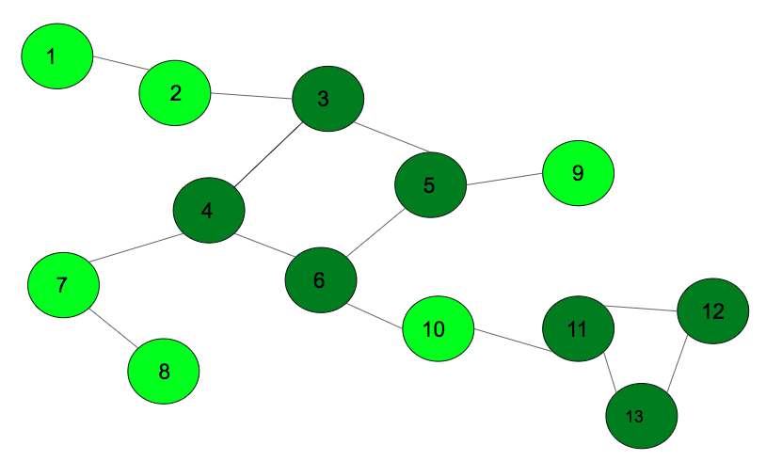

**2․ Գրաֆի ներկայացման եղանակները։**

*2.1.* Գրաֆը կարելի է տալ, նշելով նրա գագաթների և կողերի բազմությունները՝

*G* = $\left(V, E\right)$ գրաֆը, որտեղ *V* = $\left\{v_{1}, v_{2},v_{3},v_{4},v_{5},v_{6},v_{7}\right\}$ և *E* = $\left\{v_{1}v_{2},v_{2}v_{3},v_{3}v_{4}\right\}$:

*2.2.* Գրաֆը կարելի է ներկայացնել նաև կրկնակի զանգվածի՝ մատրիցայի տեսքով, որը կոչվում է հարևանության մատրից(adjacency matrix)։ Ամեն մի կողի(u, v) համար մատրիցայի համապատասխան տեղում դրվում է true արժեք(կամ 1), և false(կամ 0) հակառակ դեպքում։ Այսինքն, եթե *G* = $\left(V,E\right)$ գրաֆում *V* = $\left\{v_{1},…,v_{n}\right\}$ և *E* = $\left\{e_{1}, …, e_{m}\right\}$, ապա այդ գրաֆին համապատասխանեցնենք n x n կարգի *A $\left(G\right)$* = (aij)nxn մատրիցը հետևյալ կերպ.

$$a_{ij}=\left\{\begin{aligned}1, &եթե Vi և Vj հարևան են \\ 0, &հակառակ դեպքում\end{aligned}\right.$$

Ցանկացած i-ի համար (1 ≤ i ≤ n) $a_{ii}$ = 0, և ցանկացած i, j-ի համար (1 ≤ i, j ≤ n) $a_{ij}= a_{ji}$:

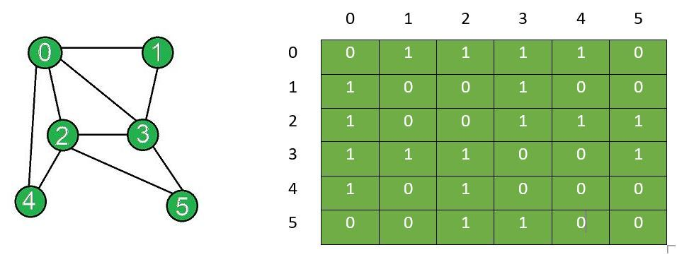

*2.3.* Գրաֆի մեկ այլ ներկայացման եղանակ է հարևանության զանգվածը(adjacency list): Ամեն մի գագաթի համար պահում ենք հարևան գագաթների զանգված։ Այս եղանակն ամենատարածվածն է գրաֆերի ներկայացման խնդիրներում։

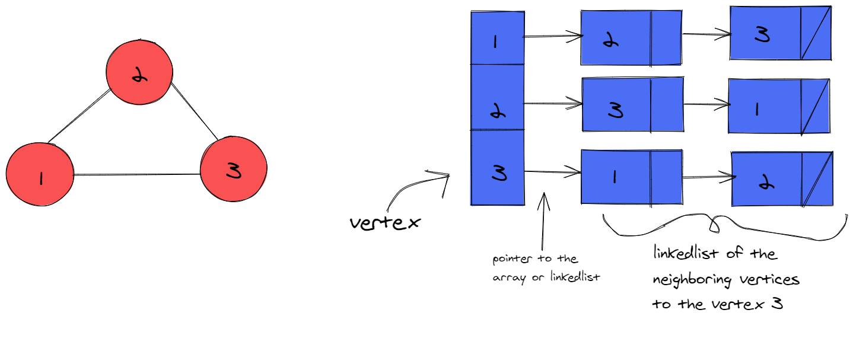

**Առաջադրված խնդիրը**

**1․ Առաջադրանքը**

Տրված G(V, E) վերջավոր գրաֆում Cp(p>=3) ենթագրաֆի որոնման ալգորիթմի մշակում և ծրագրային իրացում:

Խնդիրն իրագործվել է հետևյալ կերպ․ տրված p-ի համար պարզ ցիկլերի քանակի հաշվարկ։

**2․ Աշխատանքը**

[Github](https://github.com/grigverdyan/Graph) <https://github.com/grigverdyan/Graph>

**Խնդրի իրագործումը**

**1․ Ծրագրի ընդհանուր նկարագիրը**

Ծրագիրն աշխատացնելու համար տերմինալում անհրաժեշտ է հավաքել make հրամանը, որն աշխատացնելով մեյքֆայլը, կոմպիլացնում է կոդերը(.cpp, .py), ստեղծում է object file-երը(.o) և ./graph.exe ֆայլը(output-ը):

./graph.exe output ֆայլին պետք է փոխանցվի 2 պարամետր՝

1. ամբողջ թիվ(>=3), որն իրենից ներկայացնում է թե գրաֆում ինչ երկարության պարզ ցիկլերի քանակը պետք է հաշվվի,
2. ֆայլ (.txt ֆորմատով), որտեղից ծրագիրը կարդում և ստանում է գրաֆի հարևանության զանգվածը(adjacency list):

Տերմինալում գրվելիք վերոնշյալ հրամանը կլինի՝

․/graph.exe [number] [filename.txt]

Օրինակ՝ ./graph.exe 4 input.txt

Հրամանի իրագործումից հետո, եթե ինչ որ կարգի error-ներ(file, input etc)չեն հայտնաբերվում, ապա տերմինալում արտածվում է պարզ ցիկլերի քանակը, ապա visual պատկերի տեսքով գրաֆը և նրա հարևանության մատրիցը(adjacency matrix):

**2․ Ֆայլից գրաֆի տվյալների ստացում**

Ֆայլը կարող է լինի ցակացած անունի, բայց պետք է ունենա [.txt] extension-ը, և պետք է անպայման գտնվի data directory-ում։

Սխալ user input-ի դեպքում ծրագիրը Error է նետում։ Գրաֆում գագաթների մաքսիմալ արժեքը չպետք է գերազանցի եռանիշի շեմը(թիվը փոփոխվող է՝ ծրագրի իմպլեմենտացիոն դետալ)։

Ֆայլում գրաֆը պետք է ներկայացված լինի հետևյալ կերպ՝

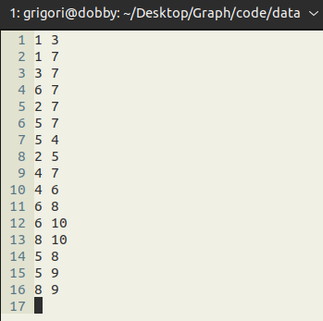

Տող առ տող կարդալուն զուգընթաց ստեղծվում է Edge ստրուկտուրա, որի մեջ պահվում է գագաթների կողմերի վերաբերյալ ինֆորմացիան։

**3․ Գրաֆի ստացում**

Ֆայլը կարդալուց հետո ծրագիրը ստեղծում է Graph տիպի օբյեկտ, և հաջորդաբար կատարոմ հետևյալ գործողությունները․

* ստեղծված Edge ստրուկտուրայի միջոցով ստանում է գրաֆի հարևանության մատրիցի չափը,
* արևանության մատրիցի չափով ստեղծում է մատրիցա և այն default initialize անում 0-ներով,
* ստեղծված 0-ներով մատրիցը՝ Edge ստրուկտուրայում պահպանված գագթների և կողերի վերաբերյալ ինֆորմացիայի միջոցով վերափոխվում է գրաֆի հարևանության մատրիցի,
* եթե գրաֆը պարունակում էր այլ ցիկլեր, քան պարզը, ապա գրաֆը պարզեցվում է՝ այն է, հարևանության մատրիցում մաքսիմալ արժեքը 1 է սարքում,

Այս ամենից հետո գրաֆի հարևանության մատրիցը գրվում է /data/out.txt ֆայլում, վիզուալիզացման հետագա նպատակներով:

**4․ Պարզ ցիկլերի որոնում: DFS ալգորիթմ**

Ստեղծվում է SimpleCycle տիպի օբյեկտ, որին փոխանցվում են ծրագրի կատարման ընթացքում փնտրվող պարզ ցիկլերի երկարության արժեքը և ստեղծման բոլոր փուլերով անցած Graph տիպի օբյեկտը։

*4.1. DFS ալգորիթմ*

Գրաֆում պարզ ցիկլերի որոնումն իրագործված է «Փնտրում դեպի խորություն», այն է՝ «DFS - Depth for Search» ալգորիթմի միջոցով։

Գրաֆը շրջանցելու մեթոդներից մեկը։ Ալգորիթմի ստրատեգիան, ինչպես հետևում է անվանումից՝ գնալ դեպի խորություն որքան որ հնարավոր է։ Որոնման ալգորիթմը նկարագրվում է ռեկուրսիվ՝ հերթով վերցվում է հանգույցից դուրս եկող բոլոր արմատները։ Եթե կողը տանում է դեպի չբացահայտված հանգույցը, ապա ալգորիթմը վերսկսում ենք այդ հանգույցից, հետո վերադառնում ենք և վերցնում ենք մյուս արմատները։ Վերադարձը կատարվում է այն ժամանակ, երբ դիտարկվող գագաթում չեն մնացել կողեր, որոնք տանում են դեպի չբացահայտված գագաթներ։ Եթե ալգորիթմի ավարտից հետո դեռ մնացել են չբացահայտված հանգույցներ, ապա ալգորիթմը պետք է կիրառել չբացահայտված հանգույցներից որևէ մեկից սկսած։

Ալգորիթմի բարդությունը Օ(V), է, գագաթների քանակի չափով, իսկ վատագույն դեպքում Θ(V+E).

*4․2․ Պարզ ցիկլերի քանակը*

Ծրագիրն իրականացրել եմ այնպես, որ այցելված գագաթները ներկելու փոխարեն օգտագործվում է տրամաբանական(bool) արժեքների զանգված, որն արտահայտում է գրաֆի այցելված լինել-չլինելու վիճակը։

Ալգորիթմի միջոցով տրված երկարության պարզ ցիկլերի քանակը հաշվելուց հետո, արդյունքն արտածվում է standard output-ում, այն է տերմինալում։



**5․ Վիզուալիզացիա**

Կուրսային աշխատանքի վիզուալիզացման փուլում ավելի պատկերավոր պատկեր կստանանք մեր գրաֆի և նրա հարևանության մատրիցի մասին։

Վիզուալիզացումն, իրագործված է Python ծրագրավորման լեզվով, ի տարբերություն կոդի մնացյալ հատվածների, որոնք իրագործել էի C++ լեզվով։

*5․1 Ինչու՞ Python վիզուալիզացիայի համար։*

Python-ը համարվելով բարձր մակարդակի ծրագրավորման լեզու, և լինելով Մեքենայական ուսուսման և Արհեստական Բանականության մեջ օգտագործվող ամենատարածված լեզուն, հնարավորություն է տալիս օգտագործել գրադարանների ահռելի ներուժից։

Օգտագործել եմ մաթեմատիկական գործողությունների համար նախատեսված Numpy-ը, բոլոր տեսակի գրաֆների հետ աշխատելու համար նախատեսված Matplotlib-ը և վիզուալիզացման մեծ մեխանիզմներ տրամադրող NetworkX մեխանիզմը։







*5.2 Ծրագրի արդյունքը*

visuzalization.py ֆայլը պատասխանատու է գրաֆի վիզուալիզացման հատվածի համար։ data/out.txt ֆայլից կարդում և ստանում ենք գրաֆի հարևանության մատրիցը։

Տալիս ենք գրաֆի վիզուալիզացման համար էսթետիկ պարամետրեր(տառաչափ, գույն, երկարություն և այլն) և ստանում գրաֆի պատկերը։

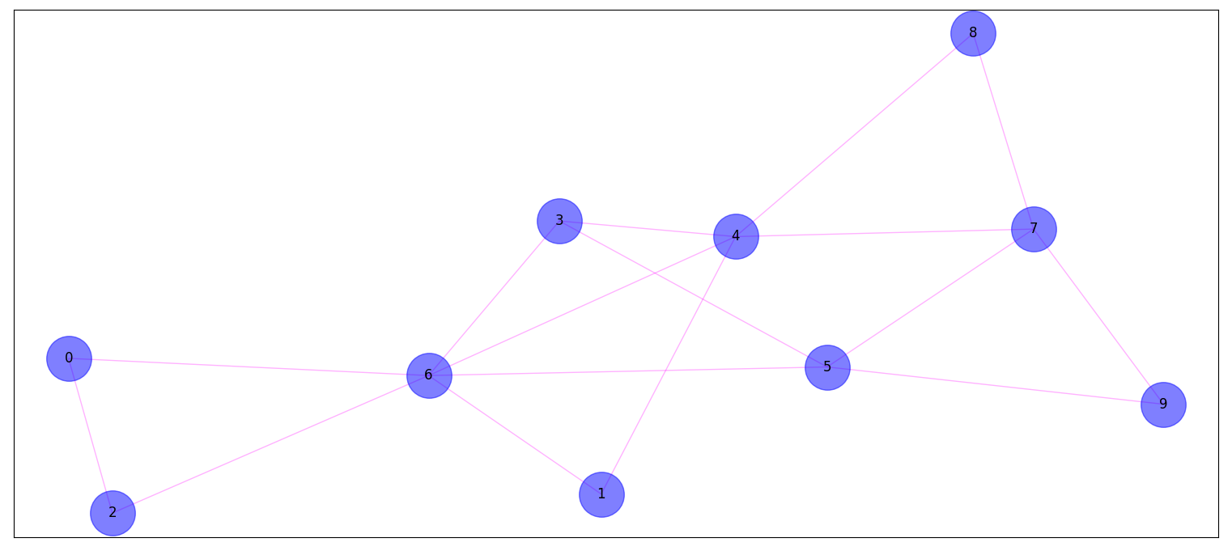

Նույն եղենակավ, գրաֆի պատկերն ուսումնասիրելուց հետո ստանում ենք գրաֆի հարևանության մատրիցը։

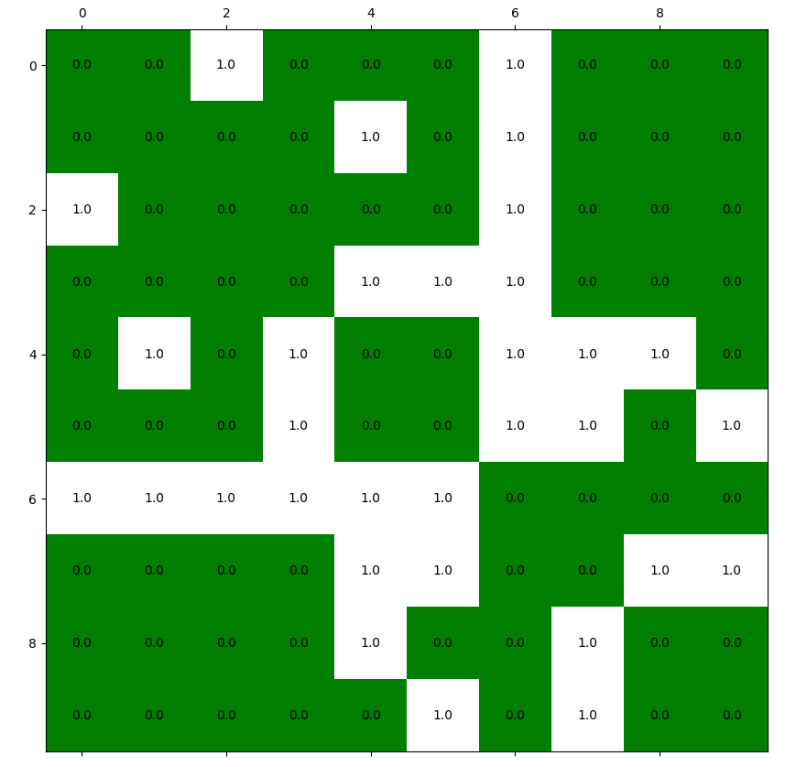

**Գրականության ցանկ**

**1․ Գրքեր**

*“Introduction to Algorithms” T. H. Cormen, C. E. Leiserson, R. L. Rivest, C.Stein*

*«Գրաֆների տեսություն» Պ․Ա․ Պետրոսյան, Վ․ Վ․ Մկրտչյան, Ռ․Ռ․ Քամալյան*

*«Դիսկրետ մաթեմատիկայի դասընթաց» Ռ․ Ն․ Տոնոյան*

*“Data Structures and Algorithm Analysis in C++” M. A. Weiss*

**2․ Հղումներ**

Numpy Doc <https://numpy.org/doc/>

MatplotLib Doc <https://matplotlib.org/stable/users/index>

NetworkX Doc <https://networkx.org/documentation/stable/tutorial.html>